【行业动态】轨物科技光伏清洁机器人智能控制和运维解决方案正式上线华为鲲鹏解决方案市场
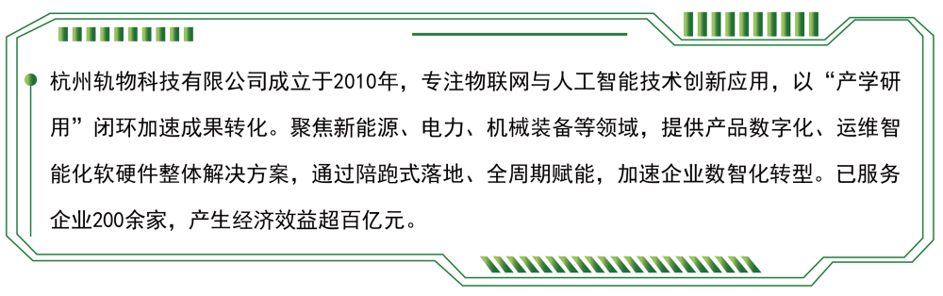
2025年12月18日，轨物科技自主研发的“光伏清洁机器人智能控制和运维解决方案V1.0”正式上线华为鲲鹏解决方案市场，标志着轨物科技在新能源运维智能化领域迈出了重要一步。该解决方案深度融合华为鲲鹏生态技术，以创新科技赋能光伏行业，为全球光伏电站提供高效、精准、安全的智能化运维新范式。
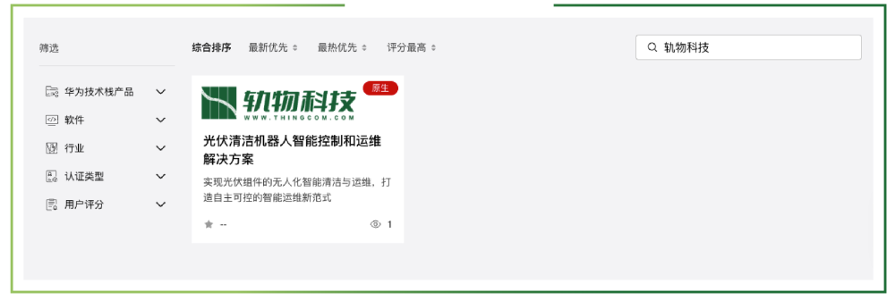
该方案主要基于传统光伏电站依赖人工清洁与巡检，存在效率低、成本高、安全隐患等问题，通过三大核心能力实现突破：
智能路径规划：基于AI算法的动态清洁路径优化，提升清扫效率30%以上，并减少设备能耗；
全自动化运维：机器人支持多地形适应与障碍规避，实现电站7×24小时无人值守清洁；
数据驱动决策：通过华为鲲鹏云平台实时分析电站运行数据，生成运维报告，为设备健康管理提供精准预测。
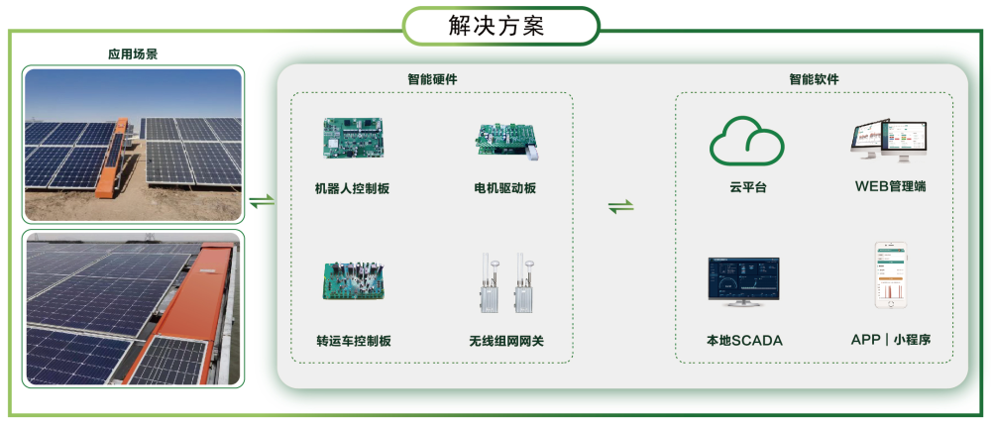
此次解决方案的上架，进一步深化了与华为在智能硬件、云计算和大数据领域的合作。依托鲲鹏生态的稳定技术架构和开放平台，轨物科技实现了从研发到落地的全链条创新，为光伏企业提供了可快速部署、灵活扩展的智能运维工具，助力其快速覆盖大型地面电站、分布式屋顶等多样化应用场景。
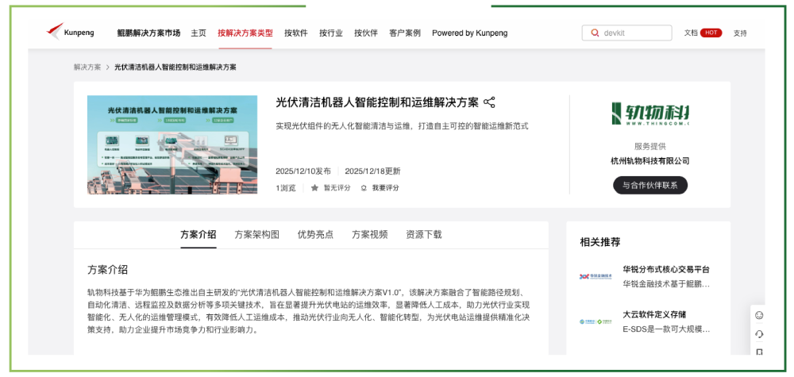
目前，该解决方案已在多个大型地面电站、工商业屋顶电站落地应用，获得了客户的高度认可。未来，轨物科技将继续以技术创新为驱动，深耕光伏智能运维领域，为全球能源转型贡献“中国智慧”与“中国方案”。

